宁波大学2023下半年优秀课程思政公开观摩课评选

教师操作手册

1. 网址

<http://4hxt5ntr.mh.chaoxing.com>

技术支持：Tel/vx：15757857864（杨）

1. 登录

1、打开网页，点击右上角登录按钮。

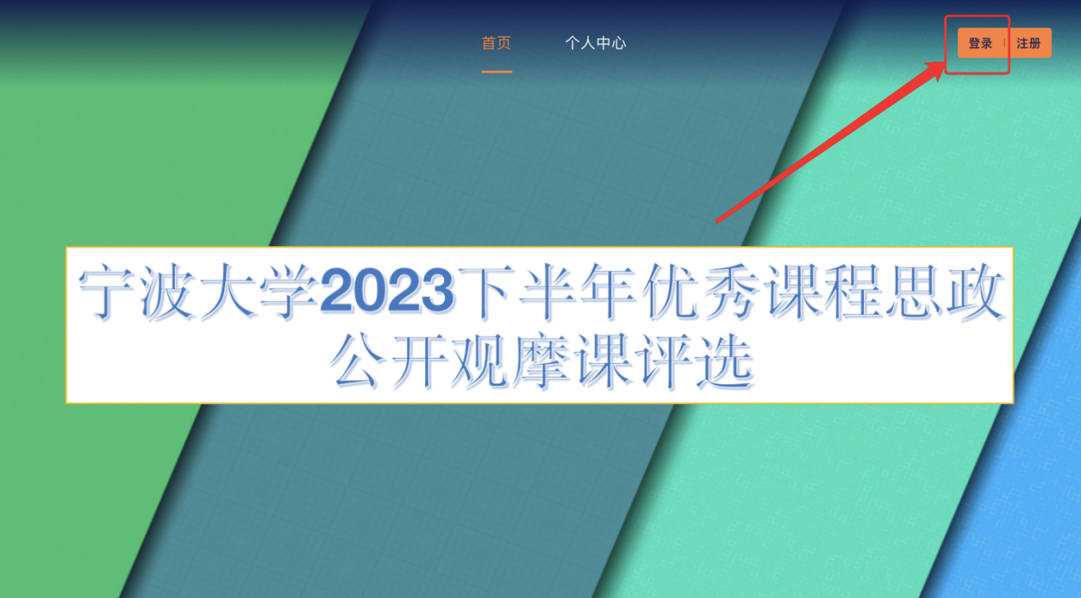

2、在登录界面未使用过超星平台的教师可以先注册后登录。有超星账号的教师可以使用“手机号+密码”或者“手机号+验证码”的方式进行登录，有下载学习通app的教师可以用扫描二维码的方式进行登录。

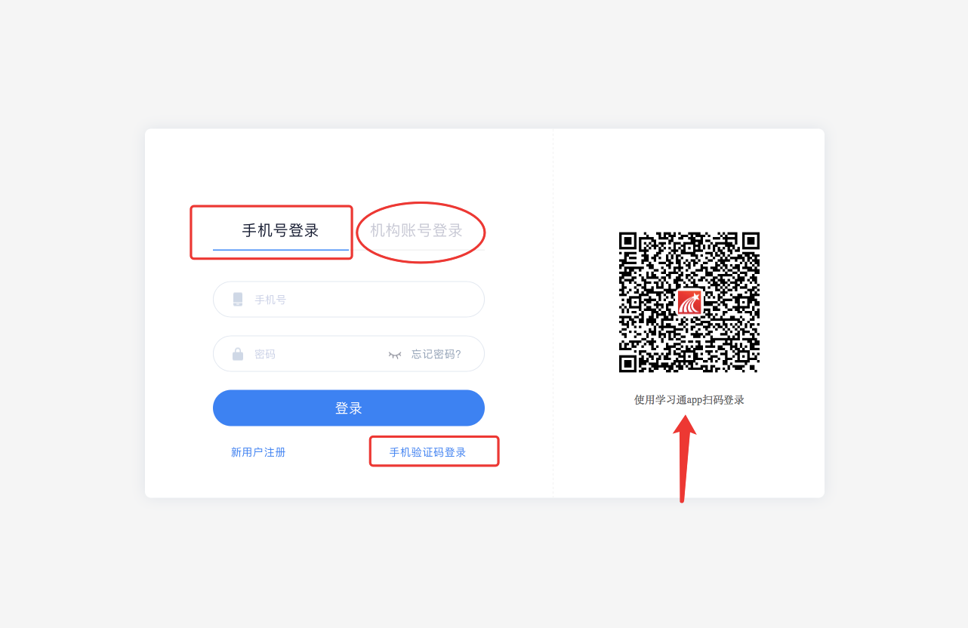

1. 登录后，页面跳转到网页首页，点击“个人中心”进入报名及材料上传界面。

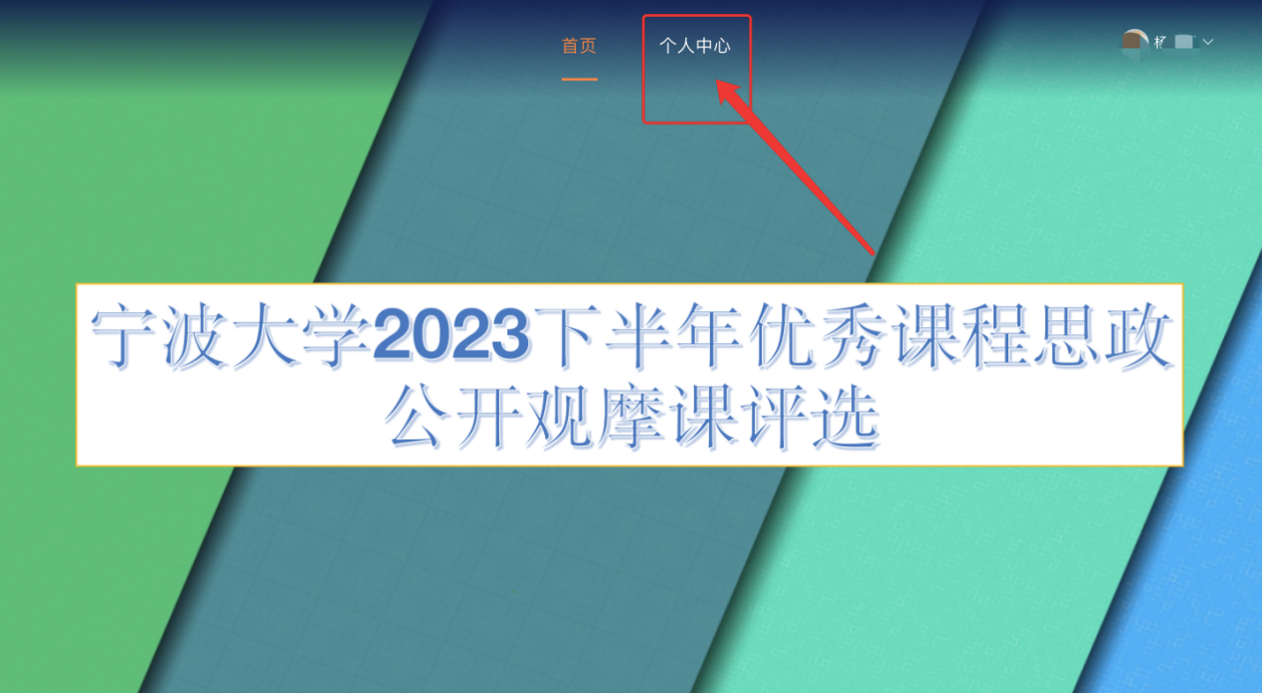

4、在个人中心界面，先在【报名信息】完成个人信息填报。填报完成后，点击右下角“提交”按钮。

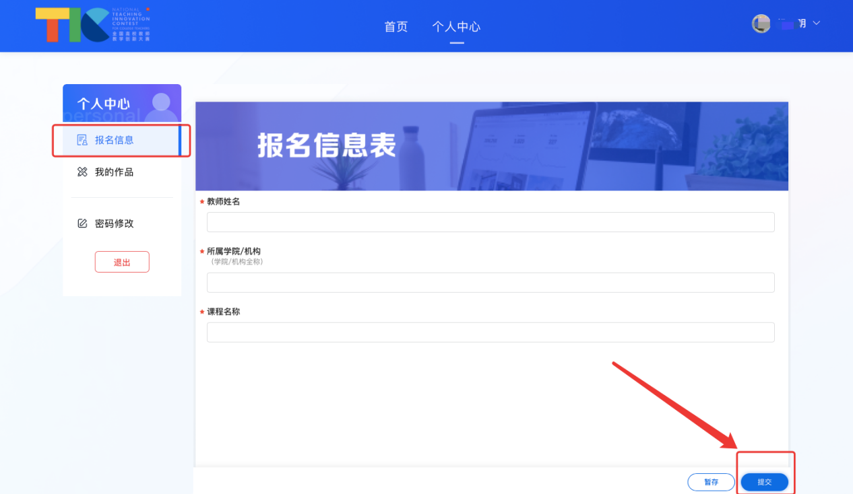

若提交完成后需要修改，只需点击“编辑”按钮即可。

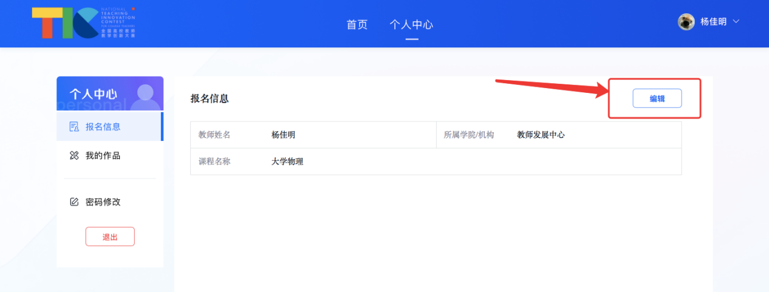

5、完成报名信息填报后，点击“我的作品”，完成材料上传。

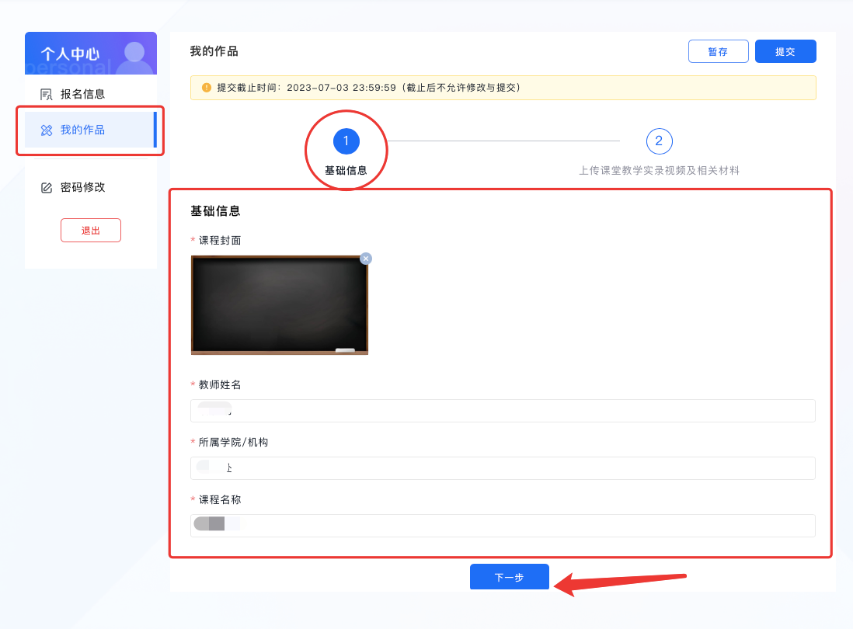

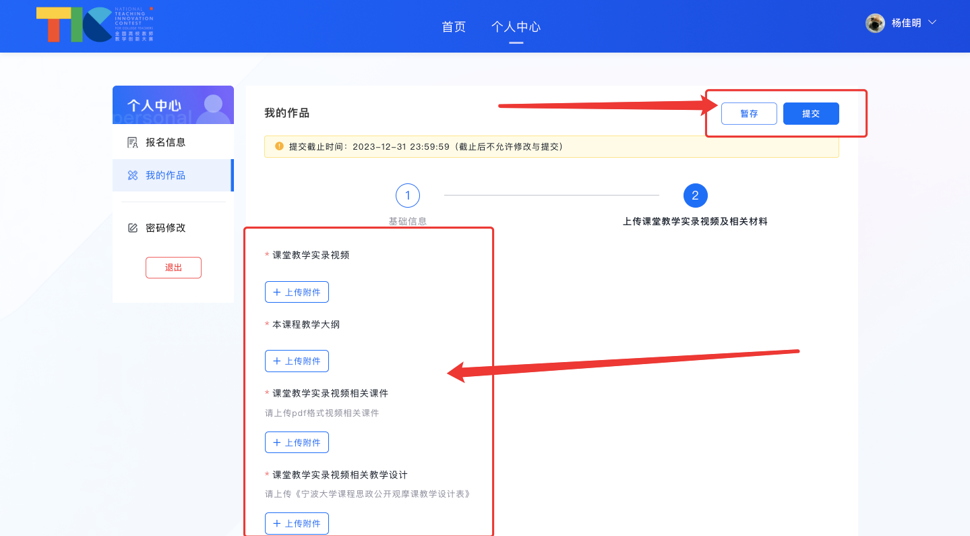

若需要提交多个素材，可以继续点击“上传附件”按钮。全部上传完成后，点击蓝色”提交“按钮即可。

6、作品修改：作品提交后，在截止时间前，可以点击编辑按钮，重新修改材料。

